BOLU İLİ-MENGEN İLÇESİ-DEMİRCİLER KÖYÜ
TAPUNUN 267 NUMARALI PARSELDE
KIRSAL TURİZM TESİS ALANI AMAÇLI
UYGULAMA İMAR PLANI AÇIKLAMA RAPORU

Planlama Alanı : Bolu ili, Mengen ilçesi, Demirciler köyü, tapunun 267 parsel numarasında kayıtlı gayrimenkuldur. Maliki Sami Erdoğan, yüzölçümü 3,920.00 m2’dir.

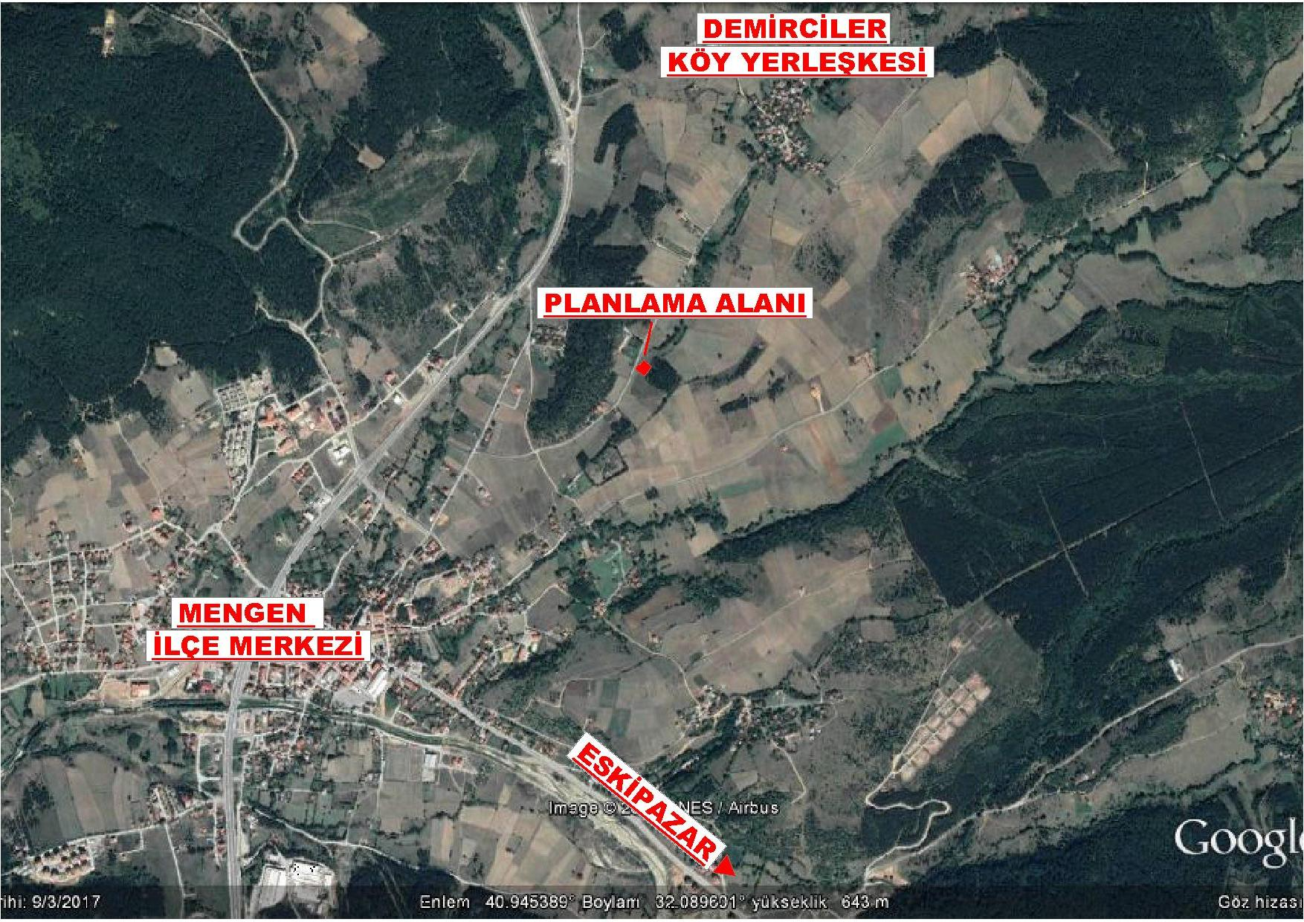

Planlama alanı Mengen ilçe merkezinin yaklaşık 2.0km kuzeydoğusunda, Demirciler köy yerleşik alanı 500m güneyinde yer almaktadır.

Amaç: Kırsal Turizm Tesis Alanı amaçlı yapılaşmaya gidilmesidir.

Ulaşım: Planlama alanı Bolu İli, Mengen İlçesi, Demirciler Köyü sınırları içerisinde bulunmakta olup; ulaşımı Demirciler köy yolu üzerinden sağlanmaktadır.

Jeolojik Etüt Raporları Sonuçları:
Bu kapsamda yüzeysel gözlemler ve sondajlı jeolojik ve jeoteknik çalışmalar yapılmış olup; planlama bölgesi ÖA-5.1 kapsamında kalmaktadır. Alanın imar planına esas jeolojik ve jeoteknik etüt raporu Çevre ve Şehircilik Bakanlığı’nın 28.09.2011 tarih, 102732 sayılı genelgesi gereğince 25.12.2017 tarihinde Çevre ve Şehircilik İl Müdürlüğünce onaylanmıştır.

Kurum Görüşleri:
Planlama çalışmasına başlanılmadan önce ilgili kurum ve kuruluşlardan gerekli görüşler alınmıştır.

Çevre ve Şehircilik İl Müdürlüğü:
Arşiv kayıtlarında yapılan incelemeler sonucunda, bahse konu alanda 2863 sayılı Kültür ve Tabiat Varlıklarını Koruma Kanunu’na göre doğal sit alanı olmadığı ve korunması gerekli tescilli tabiat varlığı bulunmadığı anlaşılmıştır. Ancak çalışmalar sırasında herhangi bir tabiat varlığına (mağara,fosil yatağı vb.) rastlanılması halinde Valiliğimize (Çevre ve Şehircilik İl Müdürlüğü ) bilgi verilmelidir.

Çevre ve Şehircilik İl Müdürlüğü:
“Çevre Şehircilik Bakanlığı’nın Teşkilat ve Görevleri Hakkında Kanun
Hükmünde Kararname ile Bazı Kanun Hükmünde Kararnamelerde Değişiklik Yapılmasına Dair 648 Sayılı Kanun Hükmünde Kararname’de yer alan hükümler gereği” Tabiat Varlıkları ve Doğal Sit Alanları” ile yetki Bakanlığımıza ait olup, görüşün Ankara Valiliğinden [Çevre ve Şehircilik İl Müdürlüğü (Tabiat Varlıklarını Koruma Şube Müdürlüğü)] alınması gerekmektedir.
İlimiz, Mengen İlçesi, Demirciler Köyü, 267 numaralı parsel, Bolu ili
1/100.000 ölçekli çevre düzeni planında “Tarım Alanları” kullanımda ayrılmıştır. Bolu İli, 1/100.000 ölçekli Çevre Düzeni Planı Plan Hükümleri VI.1.2.3 Tarım Arazileri” maddesinde 13/09/2017 tarihli Resmi Gazete’de yayınlanan 2017/22 nolu Kırsal Kalkınma Destekleri Kapsamında Tarıma Dayalı Yatırımların Desteklenmesi Hakkında Tebliğ’de yer alan kırsal ekonomik altyapı konularında kırsal turizm yatırımları kapsamında kalan faaliyetlere ilişkin iş ve işlemler, ilgili kurum ve kuruluş görüşleri doğrultusunda, bu planda değişiklik yapılmaksızın projesine uygun olarak Gıda, Tarım ve Hayvancılık Bakanlığı/Gıda, Tarım ve Hayvancılık İl Müdürlüğü tarafından yürütülebilir.” Hükmü yer almaktadır.
14.06.2014 tarihli ve 29030 sayılı Resmi Gazete’de yayımlanan Mekansal Planlar Yapım Yönetmeliği’nin 21.(6). Maddesinde “Onaylı jeolojik- jeoteknik veya mikro bölgeleme etüt raporu bulunmayan adamlarda imar planı hazırlanamaz.” Hükmüne yer verilmiştir.
İlgi yazıda belirtilen hükme uyulması, ilgili kurum ve kuruluşların uygun görüşünün alınması, Çevre Düzeni Planında yer almayan hususlarda 3194 sayılı İmar Kanunu ile İlgili yönetmeliklerin esas alınması gerekmektedir.
İçme suyu havzaları için DSİ 53.Şube Müdürlüğüne ve “ÇED Kapsam Dışı”, “ÇED Gerekli değildir”. “ÇED Olumlu” kararı bulunan projeler haricindeki (faaliyet türünde ve kapasitesinde değişiklik olmaması kaydıyla) projelerle ilgili Çevresel Etki Değerlendirmesi Yönetmeliği Kapsamında Müdürlüğümüzün görüşü için proje sahibinin Müdürlüğümüze başvuru yapması gerekmektedir.

Sedaş Bolu İşletme Müdürlüğü:
İlgi yazı ile Bolu İli, Mengen İlçesi, Demirciler Köyü, 267 numaralı parselde yapılmak istenen Turizm Tesis Alanı 1/5000 ölçekli Nazım İmar Planı ve 1/1000 ölçekli Uygulama İmar Planı yapılmasında şirketimizce bir sakınca bulunmamaktadır.
Yapılacak olan tesisin 0.4 kV AG/34.5 kV OG dağıtım şebeke bağlantısı şirketimizce belirlenecektir.

İl Kültür ve Turizm Müdürlüğü (Müze Müdürlüğü) :
05/10/2017 tarihinde Bolu ili, Mengen ilçesi, Demirciler köyünde bulunan, yazı ekindeki harita örneğinde yeri gösterilen ve koordinat bilgileri verilen 267 numaralı taşınmazda yapılan arkeolojik yüzey araştırması ve incelemede herhangi bir kültür varlığı buluntusuna rastlanmamıştır. Bu itibarla söz konusu taşınmazın ''21.07.1983 tarihli ve 2863 sayılı Kanun '' kapsamında bulunmadığı kanaatine varılmış olup, 1/5000 ölçekli nazım imar planı ve 1/1000 ölçekli Turizm Tesis Alanı amaçlı uygulama imar planı yapılmasında bir sakınca bulunmadığı belirlenmiştir.
Ancak taşınmazda yapılacak uygulamalar sırasında herhangi bir kültür varlığına rastlanması durumunda çalışmaların durdurularak, 2863 sayılı Kanunun 4. Maddesi gereğince doğrudan ya da ilgili makamlar aracılığıyla Müdürlüğümüze haber verilmesi gerekmektedir.

İl Kültür ve Turizm Müdürlüğü:
Söz konusu yer, 2634 sayılı Turizmi Teşvik Kanunu uyarınca ilan edilen herhangi bir ''Kültür ve Turizm Koruma, Gelişim Bölgesi ve Turizm Merkezi'' içerisinde bulunmamaktadır. Alanda Turizm Tesis Alanı amaçlı 1/5000 ölçekli nazım imar planı ve 1/1000 ölçekli uygulama imar planı yapılmasında Müdürlüğümüzce turizm açısından sakınca bulunmamaktadır.

İl Afet ve Acil Durum Müdürlüğü:
Söz konusu, Mengen İlçesi, Demirciler Köyü, tapunun 267 numaralı parsel numaralı taşınmazına Turizm Tesisi Alanı Amaçlı “1/5000 ve 1/1000 ölçekli imar planları yapılmasında 7269 Sayılı '' Umumi Hayata Müessir Afetler Dolayısıyla Alınacak Tedbirlerle Yapılacak Yardımlara Dair'' Kanuna göre Müdürlüğümüzce herhangi bir sakınca bulunmamaktadır.

İl Tarım ve Orman Müdürlüğü:
Etüt alanında yer alan parsel için, 5403 Sayılı Kanunun 13/2 maddesindeki “Mutlak Tarım arazileri, özel ürün arazileri, dikili tarım arazileri ile sulu tarım arazileri dışında kalan tarım arazileri: toprak koruma projelerine uyulması kaydı ile valilikler tarafından tarım dışı kullanımla tahsis edilebilir.” Hükmü ile Tarım Arazilerinin Korunması, Kullanılası ve Planlanmasına Dair Yönetmelik’in 12/7 maddesi: “Kamu kurum ve kuruluşları tarafından yapılan imar ve çevre düzeni planlarının yapılması ve değiştirilmesinde tarım arazilerinin tarım dışı amaçlı faaliyetlere ayrılmasına Kurulun uygun görüşü alınarak Bakanlıkça izin verilebilir.” Hükmü gereği, İl Toprak Koruma Kurulunun 23.10.2017 tarih ve 2017/09 sayılı toplantısında görüşülmüş olup Kurul tarafından uygun görüş verilmiştir.
Bakanlığımız tarafından da 03/08/2018 tarih ve 68656427.230.04.02-E.22796135 sayılı yazıları ile İlimiz, Mengen İlçe, Demirciler Köyünde yer alan toplam alanı 0,3920 ha (3920 m2) olan 267 numaralı parselin “Turizm Tesis Alanı Amaçlı 1/5000 Ölçekli Nazım İmar Planı ve 1/1000 Ölçekli Uygulama İmar Planı” olarak düzenlenmek suretiyle tarım dışı amaçlı kullanılması talebiniz uygun görülmüştür.
5403 Sayılı Kanun Kapsamında çıkarılmış olan “Tarım Arazilerinin Korunması Kullanılması ve Planlanmasına Dair Yönetmeliğinin 12. Maddesinin 8. Fıkrasında “Arazi kullanımına ilişkin verilen izinler, izin tarihinden itibaren iki yıl içerisinde, tarım dışı amaçlı kullanımlarda planların onaylanmaması, tarımsal amaçlı yapılarda ise ruhsata bağlanmaması durumunda geçersiz kabul edilir. Verilen izinler amacı dışında kullanılamaz. Amacı dışında kullanımın tespit edilmesi halinde, Kanunun 20 ve 21 inci maddelerine göre işlemler yapılır.” hükmü gereği talebe ait planın iki yıl içerisinde onaylanmaması durumunda kurumumuzca verilmiş olan görüşün geçersiz kabul edilmesi ve arazinin farklı bir amaçla kullanılmak istenmesi durumunda 5403 sayılı Kanun kapsamında yeniden kurumumuz görüşü alınması gerekmektedir.

Devlet Su İşleri 5. Bölge Müdürlüğü
Bölge Müdürlüğümüzce yapılan incelemede; ekli 1/25000 ölçekli harita suretinde işaretli söz konusu taşınmazın, DSİ projeleri kapsamı dışında kaldığı, içme ve kullanma suyu temin edilen baraj ve göl koruma alanında yer almadığı tespit edilmiştir. Söz konusu taşınmazın civarında bulunan kuru ve baz akımlı dere yataklarının korunması, katı atık, hafriyat vs. atılmaması/stoklanmaması, yamaç ve çevre yüzey sularının alt yapı sistemi içerisinde çözümlenmesi kaydı ile, belirtilen amaçlı mevzii imar planı yapılmasında, İdaremizce bir sakınca görülmemektedir.

Bolu Orman Bölge Müdürlüğü:
Bolu İli, Mengen İlçesi, Demirciler Köyü, tapunun 267 numaralı parselde “Turizm Tesis Alanı Amaçlı” 1/5000 ölçekli nazım imar planı ve 1/1000 ölçekli uygulama imar planı yapım izni talep edilen yer orman mevzuatı açısından, Mengen Orman İşletme Müdürlüğü incelemesi neticesinde;
Bolu ili, Mengen ilçesi, Demirciler köyü, 267 nolu parselde kayıtlı taşınmazın, orman sınırları dışında kaldığı tespit edilmiş olup kurumumuz açısından sakınca bulunmamaktadır.

Bolu Valiliği İl Sağlık Müdürlüğü:
Konu hakkında kurumumuz yetki kapsamında yapılan inceleme sonucunda tanzim edilen rapor ekte gönderilmiştir. Ekli rapordan da anlaşılacağı üzere;
İnsani Tüketim Amaçlı Sular Hakkındaki Yönetmeliğin 6. Maddesinde belirtilen parametre değerlerine uygun içme kullanma suyu temin edilmesi,
-Lağım Mecrası İnşaası Mümkün Olmayan Yerlerde Yapılacak Çukurlara Ait Yönetmelik hükümlerine uygun fosseptik yapılması,
-Söz konusu alanda içme kullanma su kaynağı isale hattı, su deposu ve şebeke sistemi olup olmadığının İl Özel İdaresince araştırılarak gerekli koruyucu önlemlerin alınması,
-Kemirici ve haşere üremesine karşı gerekli koruyucu önlemlerin alınması,
-Açığa çıkabilecek her türlü atık ve artığın uygun şekilde bertarafının sağlanması,
-1593 sayılı Umumi Hıfzısıhha Kanunu kapsamında insan ve toplum sağlığının korunması için gerekli tedbirlerin alınması ve ilgili yönetmeliklere uyulması şartıyla Müdürlüğümüzce turizm tesis alanı amaçlı 1/5000 ölçekli Nazım İmar Planı ve 1/1000 ölçekli Uygulama İmar Planı yapılmasında herhangi bir sakınca yoktur.

Planlama Kararları:
Uygulama imar planı 1/100000 ölçekli Çevre Düzeni Planı kararları ve kurum görüşleri doğrultusunda hazırlanmıştır. Parselin batısından geçen köy yolu 10 metrelik imar yolu olarak düzenlenmiş, parselin kuzey, batı ve doğu sınırları içi “Kırsal Turizm Tesis Alanı” olarak planlanmıştır.

Plan Notları aşağıdaki gibidir.

_Parselin cephe aldığı köy yolundan çekme mesafesi 5 metre, komşu parsellere yaklaşma mesafesi 3 metredir.

_Yapılar, bulunduğu tabii zemin ortalamasından kot alacaktır.

_Yapılanma koşulları; Emsal:0.30, yükseklik ençok 9.50 metreyi, kat adedi 3 katı geçmeyecektir (Toplam inşaat alanı, imar parseli üzerinden hesaplanacaktır).

_Lağım mecrası mümkün olmayan yerlerde yapılacak çukurlara ait yönetmelik hükümleri geçerlidir.

_2872 Sayılı Çevre Kanunu, Su Kirliliği Kontrol Yönetmeliği ve ÇED Yönetmeliği, İşyeri Açma ve Çalıştırma Ruhsatlarına Dair Yönetmelik şartlarına uyulacaktır.

_ Deprem Bölgelerinde Yapılacak Binalar Hakkındaki Yönetmelik hükümleri ile Afet Bölgelerinde Yapılacak Yapılar Hakkındaki Yönetmelik hükümlerine uyulacaktır.

_Planlama alanında, yeterli miktarda otopark alanı ve konaklama üniteleri için; yatak başına en az 10m2 yeşil alan ayrılacak ve vaziyet planında gösterilecektir.

_Turizm Tesisleri Yönetmeliğine uyulacaktır.

_Taşınmazın civarında bulunan tüm kuru dere yatakları korunmalı, katı atık, hafriyat vs. atılmamalı/stoklanmamalı, yamaç ve çevre yüzey suları altyapı içerisinde çözümlenmelidir.

_Yapılacak olan tesisin inşaat ruhsatına esas olmak üzere SEDAŞ Bolu İşletme Müdürlüğü’nden enerji altyapısı için bağlantı görüşü alınmalıdır.

_25.12.2017 tarihinde onaylanan imar planına esas jeolojik/jeoteknik etüt raporunda ve ilgili kurum ve kuruluşlardan alınan görüşlerde belirtilen hususlara uyulacaktır.

_Belirtilmeyen hususlarda Bolu 1/100.000 ölçekli Çevre Düzeni Planı hükümleri, 3194 sayılı İmar Kanunu ve Bağlı Yönetmelik hükümleri geçerlidir.

